滑行道中线LED灯采购及改造
竞价公告（第二次）

第一部分 竞价项目说明

揭阳潮汕机场公司（以下简称“采购人”）现就滑行道中线LED灯采购及改造项目，邀请有相应资格的合作商（以下简称“报价人”）进行网上竞价。
1.项目概况：
1.1项目名称：滑行道中线LED灯采购及改造项目
1.2项目编号：揭阳潮汕机场公司2020-014
1.3项目内容：滑行道中线LED灯具采购及改造
1.4项目限价：33.5万元。
2.合格报价人条件：
2.1在中华人民共和国境内注册的独立的企业法人，具备合法有效的营业执照。
2.2报价人近三年没有因腐败或欺诈行为而被政府或业主宣布
取消投标资格；同时，报价人（包括其关联公司）近三年未与广东省机场管理集团有限公司其下属的全资、控股公司、非法人实体单位发生各种诉讼或仲裁。（须就此项内容提供承诺函并加盖报价人公章，格式样版见附录4）。
2.3报价人出具本竞价公告发布后未被列入以下系统相关名录的截图并加盖公章：
1）国家企业信用信息公示系统（http://www.gsxt.gov.cn/）的经营异常名录或严重违法失信企业名单（截图格式要求详见附录6）；
2）信用中国（http://www.creditchina.gov.cn/）的失信被执行人或企业经营异常名录（截图格式要求详见附录7）；
2.4法定代表人（或负责人）为同一人或者存在控股、管理关系的不同单位，不得参加同一项目报价，否则全部取消资格。
2.5未被广东省机场管理集团有限公司或其下属机构列入拒绝合作名单。
2.6本项目不接受联合体报价。
3.报价文件的有效期：
本项目报价文件的有效期为报价文件提交后90天之内。
4.报价人报名方式
4.1报价人应在广东省机场管理集团有限公司招标、采购管理平台（wz.gdairport.com）主页中“合作商注册”模块，按规定格式填写正确的合作商登记信息，登记为合格的候选合作商（已注册的除外）。
4.2报价人完成合作商登记工作后，方可在广东省机场管理集团有限公司招标、采购管理平台（wz.gdairport.com）网上竞价系统中递交项目资格预审文件。报价人按以下步骤查看或修改资格预审文件，在首页进入“会员中心”，点击“合作商管理-我参加的竞价项目-操作下拉菜单-查看报价详情-报价申请”。报名时间截止后，报价人将无法修改资格预审文件。
4.3在报名时间截止后，由采购人统一对报价人进行资格审查，只有资格预审通过后的报价人才能进入网上竞价环节，因报价人资料上传错误、缺失或丢失网站登录用户名和密码等情况导致报名失败的，相关责任由报价人自行承担。
5.项目竞价各环节时间安排：
5.1采购公告发布、邮寄样品及资格预审文件上传时间：
项目公告及资格预审报名时间为：2020年10月29日至2020年11月5日12:00（报名截止时间以系统服务器时间为准）。报价人需在资格预审报名截止时间前，将样品（滑行道中线灯、嵌入式跑道边灯各一台）寄达我司，嵌入式灯具灯体须与揭阳潮汕机场现安装的8英寸灯具浅桶底座的安装孔位及尺寸良好适配，经我司测试符合后才能通过审核。
邮寄样品收件人：江先生，电话：0663-6192156，地址：广东省揭阳市空港经济区揭阳潮汕机场公司运行保障部物资设备室（需派送上门，建议寄顺丰快递）。竞价确定合作商后将样品退还报价人。
资格预审报名时间截止前（截止时间以系统服务器时间为准），报价人可随时登陆网上竞价系统按竞价公告第三部分要求上传或修改电子版（扫描版）资质预审文件。
5.2资格预审结果查看：
报价人在资格预审时间结束后，可登陆网站“会员中心”查看自己是否通过审核以及未通过审核的原因。若因项目需要，采购人须延长资格预审时间的，采购人将在网站发布变更通知的方式通知报价人后适当延长资格预审时间。通过资格预审的报价人才能进入竞价环节。报价人应及时登陆网站会员中心“我参加的竞价项目”-“操作下拉菜单”自行查看“报价详情”（参与项目的资格预审情况）以及“变更记录”（项目资格预审时间延期情况），因报价人原因导致参与项目报价失败的一切后果，由报价人自行承担。
5.3竞价时间：
项目竞价时间为2020年11月5日15：00至2020年11月6日15：00（截止时间以系统服务器时间为准）。
项目竞价开始后，通过资格预审的报价人登陆网站即可进行报价，每次报价后即可看见自己的报价排名，报价人可在系统报价时间截止前，根据项目提示的最低调价幅度（每次不低于1000元）、报价次数（共10次）和截止时间范围内修改自己的报价。竞价系统默认按价格由低到高的顺序排名，若2家或以上报价人的报价相同，则按网站服务器时间先后进行排名。
6.竞价答疑：
若报价人对本项目有任何异议的，应当在提交资格预审报名申请文件截止时间2日前以书面形式提出（必须加盖报价人单位公章，否则采购人将不予回复），采购人将以书面形式进行回复。采购人如需修改竞价文件内容的，将顺延项目报名截止时间。
7.递交资格预审文件要求：
项目公告及资格预审报名期间，报价人应按竞价公告第三部分网上竞价报名文件要求在系统中提交纸质扫描版资格预审文件。若报价人提交的资格预审文件存在下列情况，将不能通过资格预审：
7.1不能完全符合项目合格报价人条件要求的；
7.2资格预审文件资料未按要求签字或加盖公章的；
7.3资格预审文件资料中透露了项目报价的；
7.4资格预审文件资料与实际情况不符，文件造假的；
7.5其他不能通过资格预审原因。
8.合作商的确定：
网上竞价项目符合资格条件，且参与报价的合作商至少应达到三家以上，不足三家的，采购人将重新发布采购信息，组织第二次采购。
如果第二次采购报名符合资格条件、且参与竞价的合作商仍不足三家的，采购人可按程序确定合作商。
没有符合资格条件合作商的项目，采购人将中止项目竞价。
9.纸质报价文件提交：
网上竞价结束后3个工作日内，中标的报价人应提交资格预审文件及项目报价单（包括清单）纸质版报价文件提交采购人核对。资格预审文件应与系统上传的文件一致，项目报价单中的总金额及分项金额须完全一致，否则采购人有权认定其资格预审文件或报价单无效。
10.成交合作商的确定：
采购人按照系统排名选定排名最前的报价人为成交合作商，若报价人的报价明显低于市场价，采购人有权要求报价人提供其报价理由和有关未低于企业成本价的证明材料，如果报价人拒绝提供或提供的材料不充分，采购人有权认定其报价为无效报价。
11.竞价结果发布：
竞价结果确认后，采购人将在系统中发布竞价结果公告，公告时间不少于3个工作日。
12.对报价人不诚信行为处置：
对于报价人不符合我司网上竞价公告要求而参与竞价、恶意报低价或有以下情况的，揭阳潮汕机场公司视其情节轻重将报价人记录到广东省机场管理集团有限公司采购平台合作商信息中，并保留将其列入拒绝名单库的权力：
12.1报价人是国家企业信用信息公示系统公布的失信企业或信用中国的失信被执行人；
12.2对集团公司非招标采购采购项目进行无效投诉的，具有下列之一的，应视为无效投诉：
12.2.1投诉主体不是项目参与报价人和其他利害关系人（投诉人需签字、提供身份证复印件）；
12.2.2投诉人未提供必要的证明材料和明确的要求的；
12.2.3投诉人捏造事实、伪造材料或者以非法手段取得证明材料进行投诉的，证据来源的合法性存在明显疑问，投诉人（报价人）无法证明其取得方式合法的，视为以非法手段取得证明材料；
12.3 伪造、变造资格、资质证书或者其他许可证件、业绩等骗取成交的；
12.4 3年内2次以上使用他人名义参加集团公司采购；
12.5弄虚作假骗取采购项目给采购人造成直接经济损失的；
12.6成交后，不按约定签订合同的；
12.7报价人（包括独立法人及其关联公司和自然人）与集团公司本部、各全资、控股公司及集团公司所属非法人实体单位发生各种诉讼或仲裁的；
12.8其他弄虚作假骗取采购项目情节严重的行为。
13.投诉监督方式
报价人可以对本次竞价活动中的任何违法及不公平内容向揭阳潮汕机场公司纪检监察室进行投诉。
联系电话：0663-6192045 许先生
14.项目采购单位联系方式
采购单位名称：揭阳潮汕机场公司
采购联系人：江先生
联系电话：0663-6192156
公司地址：广东省揭阳市空港经济区登岗镇揭阳潮汕机场公司
第二部分 采购人需求
广东省机场管理集团有限公司揭阳潮汕机场公司滑行道中线LED灯采购及改造项目，具体要求如下：
一、★总体要求
1. 报价人须是中华人民共和国境内正式注册并具有有效独立法人资格的法人。
2.报价人必须提供全新的原厂滑行道中线LED灯具和完善的服务。
3.售后服务条款：
1） 在合同签订后60天内安装完成（如未能按期改造安装，采购方有权更换供应商），供方应提供出厂检验报告、合格证书、装箱单等。
2）质保期以厂家为准。
二、★ 竞价内容
（一）需要采购及改造的数量：
名称 | 规格型号 | 单位 | 数量
滑行道中线灯(包含安装） | 转弯双向黄 | 台 | 16
滑行道中线灯(包含安装） | 转弯双向绿 | 台 | 19
滑行道中线灯(包含安装） | 直线双向黄 | 台 | 7
滑行道中线灯(包含安装） | 直线双向绿 | 台 | 4
滑行道中线灯(包含安装） | 单向黄 | 台 | 38
滑行道中线灯(包含安装） | 单向绿 | 台 | 55
嵌入式跑道边灯(包含安装） | 白白 | 台 | 10
嵌入式跑道边灯(包含安装） | 白黄 | 台 | 1
（二）具体要求：
1. 助航灯具应符合的规范和标准：
1）ICAO附件14 卷I 机场 第八版
2）民用机场飞行区技术标准（MH5001-2017）
3）CAAC AC-137-CA-2015-01-R1民用机场LED助航灯具通用技术要求
4）CAAC AC-137-CA-2015-02-R1 民用机场LED助航灯具检测规范
5）CAAC AC-137-CA-2015-03-R1 跑道和滑行道助航灯具技术要求
6）CAAC AC-137-CA-2015-04-R1 跑道和滑行道助航灯具检测规范
7）AC-137-CA-2017-03 民用机场进近灯技术要求和检测规范
8）AC-137-CA-2015-09 顺序闪光灯和跑道入口识别灯技术要求
9）AC-137-CA-2015-10 顺序闪光灯和跑道入口识别灯检测规范
10）AC-137-CA-2015-07精密进近航道指示器技术要求
11）AC-137-CA-2015-08精密进近航道指示器检测规范
12）MH/T 6012-2015 航空障碍灯
13）AC-137-CA-2017-05障碍灯检测规范
14）GB/T 7256-2015 民用机场灯具一般要求
2. 制造商要求：
2.1 所有助航灯具产品须有中国民用航空局颁发的有效使用许可证或者产品审定合格证或通告。
2.2 助航灯具制造商必须通过国家质量体系ISO9001（或ISO9002）认证。
2.3 制造商管需提供所投标各规格灯具的外形尺寸图及配光曲线测试报告。
2.4 制造商需提供所投标灯具的维修，维护方案；制造商需在中国大陆设立售后服务及备品件服务中心，具备长期提供售后服务的能力。
3. 环境要求
3.1 设备在下列环境下应达到规定性能：
1）海拔2500m以下；
2）工作温度：－40℃～＋55℃；
3）相对湿度：不大于95％；
4）暴露于风、雪、冰和积水中；
5）暴露于腐蚀性盐雾中；
6）暴露于太阳辐射中。
3.2 立式和嵌入式灯具的防护等级分别为IP54和IP67。
4. 光学指标
4.1 灯光色度与光强及其分布必须符合民用机场飞行区技术标准要求。
4.2 LED灯具调光曲线应满足《民用机场LED助航灯具通用技术要求》，在2.8-6.6A正常工作及调光过程中，不应有任何人眼能察觉到的闪烁现象。
4.3 LED助航灯具，其光源需采用CREE、OSRAM、LUMILEDS品牌或同等档次进口品牌的LED芯片。在灯具的额定功率下，LED光源在使用50000小时后的光衰不大于30%。
5. 电气指标
5.1 所有串联回路供电的灯具采用2.8-6.6A恒流供电，与相应规格的隔离变压器配套；所有并联供电的灯具采用220V供电。灯具内所有电气组件在耐压、寿命、性能等方面具有高稳定性与高可靠性，适合在复杂恶劣的环境中使用，工作温度范围不小于-55℃—80℃。
5.2 灯具带电部分与外壳有足够的电气间隙，绝缘良好。常温时，绝缘电阻不小于50兆欧。
5.3 LED灯具单颗LED灯珠功率分别在使用可控硅调光器（导通角90度）及正弦波调光器时，调光器开启1-5级光下皆不大于8VA。
5.4 LED灯具功率因数分别在使用可控硅调光器（导通角90度）及正弦波调光器时，调光器开启1-5级光下皆不低于90%
5.5 接入单灯监控系统的LED灯具应具有故障检测功能。灯具应当在调光器的各个调光等级下提供故障监测。当发生任何故障时，灯具隔离变压器的次级应当呈现开路特性（失效断开），以满足单灯监控单元信号采集要求。并且灯具在发生故障失效断开后，具备远程控制重启功能。
5.6 LED 灯具的LED光源，驱动电路等电器组件应制成模块形式，采用整体封装工艺，防止电气组件进水或受潮；并且在维护时可以单独进行更换。
5.7 LED灯具的驱动电路应设计低启动冲击功能，以降低开机负荷，防止回路启动时冲击电压对调光器及回路造成损伤。
6. 结构指标
6.1 嵌入式灯具
6.1.1 嵌入式灯具由灯上盖和灯底座共同组成，且嵌入式灯具尺寸及固定孔位符合CAAC AC-137-CA-2015-03-R1 跑道和滑行道助航灯具技术要求5.3.1。
6.1.2 嵌入式灯具顶部突出于灯具底座上沿须小于6.3mm且尽可能低，且灯具上表面的坡度不得大于20°。
6.1.3 嵌入式灯具上盖应采用锻造铝合金，能承受道面上各种振动和各类飞机的静压力、冲击力、剪力和扭力的作用，不变形，不损坏，不断裂。
6.1.4 其上盖外形和点亮时温度对飞机轮胎不造成损伤，燕尾槽，窗口，螺栓槽等所有上盖结构应经过倒角处理，上盖接触轮胎表面不得有尖锐锋利的结构。
6.1.5 嵌入式灯具须有防止固定螺栓松动的有效措施。在灯具受到振动和冲击时，可靠地保持灯具的紧固状态。
6.1.6 嵌入式灯具的光学棱镜应采用高强度的玻璃制成，不会因轮胎碾压破裂，且表面光滑，不易附着橡胶或灰尘
6.1.7 嵌入式灯具的光学棱镜与灯具窗口安装应可靠牢固，以保证接触面能经受138KPa的内压或飞机冲击窗口形成的水压而不损坏或渗水。连接物应承受高温、低温、酸碱和其它化学物质的作用，不易老化，保证长期可靠密封。
6.5 灯具的二次线连接件须采用符合FAA标准的防水型标准接插件。
6.6 灯具应针对LED光源及驱动组件采用散热效率优秀的结构设计
6.7 嵌入式灯具浅桶底座，深桶型底座，转接圈等安装组件由铝合金制成，需保证安装机械性能，且满足相关行业标准。
6.8 嵌入式灯具灯体须与潮汕揭阳机场现安装的8英寸灯具浅桶底座的安装孔位及尺寸良好适配，附图如下:
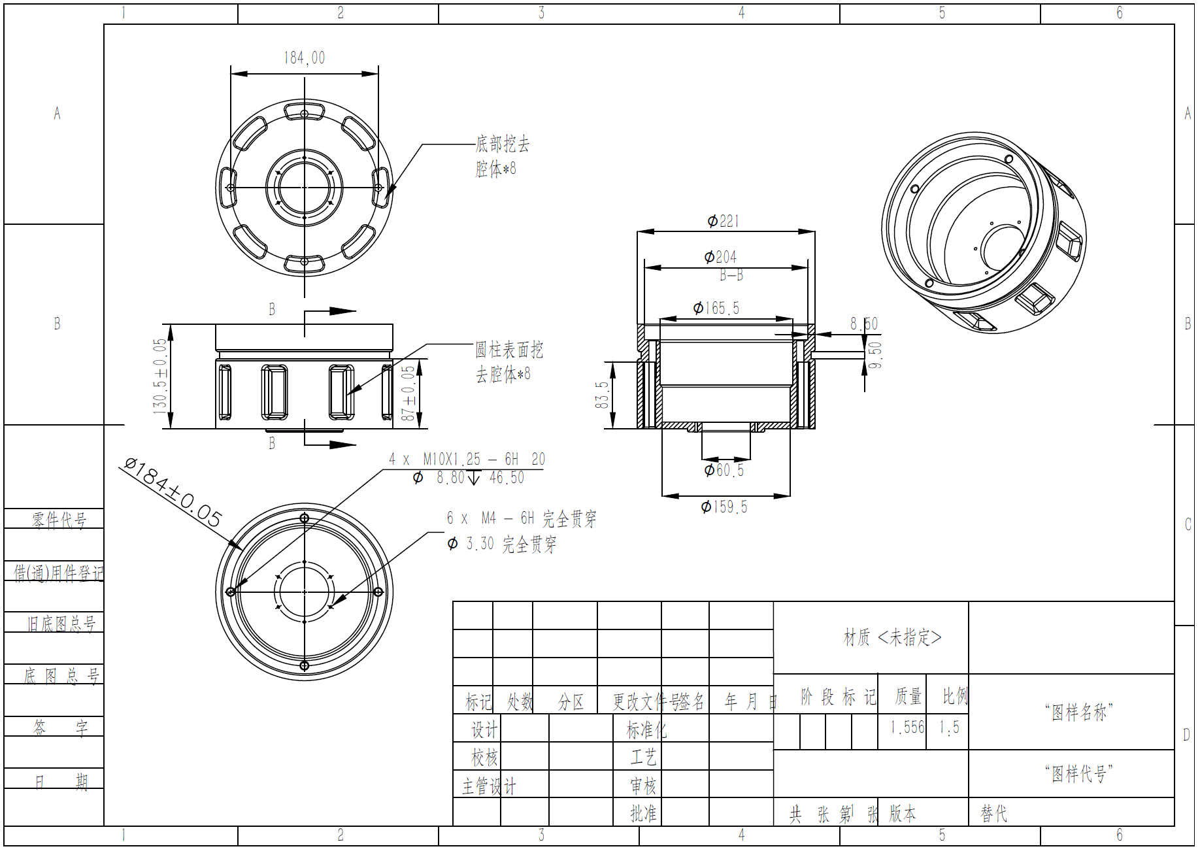
7. 维护指标
7.1 灯具结构应简单而轻巧，装配所需的部件数量要求少，便于维修。灯具内的光源及驱动应拆装便捷，光源定位准确，连线采用柔软、耐高温老化的线。
7.2 LED灯具组件为标准量产件，采用同型号零部件的灯具的组件在维修或装配时该零部件可以互换。
7.3 LED灯具为模块化设计，同系列灯具如单向立式系列，8英寸嵌入式系列等除LED光源组件外所有结构及驱动组件需通用，以减少备件量。
8.各型号灯具参数指标

8.1 滑行道中线灯
8.1.1 满足通用技术规范和要求。
8.1.2 嵌入式，双向/单向发光，黄/黄、绿/绿、黄、绿。
8.1.3 LED光源，双向发光，功率≤15W；单向发光，功率≤10W。
8.1.4 工作电流：6.6A。功率因数不低于0.9。部分为双控型，。
8.1.5 配光符合“附件14”附录2、图A2-12和A2-14的要求。
8.1.6 额定功率下，LED光源最低工作寿命：50000小时。
8.1.7 灯具尺寸：8英寸。部分需配置深基座。
8.2嵌入式跑道边灯
8.2.1 满足通用技术规范和要求。
8.2.2 嵌入式，双向/单向发光，白/白；白/黄。
8.2.3 LED光源，双向发光，功率≤60W。
8.2.4 工作电流：6.6A。功率因数不低于0.9。
8.2.5 配光符合“附件14”附录2、图A2-10的要求。
8.2.6 额定功率下，LED光源最低工作寿命：50000小时
8.2.7 灯具尺寸：12英寸。部分需配置深基座。

第三部分 网上竞价报名文件要求

一、资格预审文件
1.营业执照复印件并加盖报价人公章；
2.按附件格式要求填妥并签章的法定代表人证明书或法人授权委托书（非法人签署时需提供）；
3.按附件格式要求提交法人代表身份证或被授权人身份证（复印件即可）；
4.按附件格式要求提交网上竞价项目采购文件响应承诺书；
5.按附件格式填妥并签章的“诚信承诺函”；
6.按附件格式要求提交“国家企业信用信息公式系统网站”截图并加盖报价人公章；
7.按附件格式要求提交“信用中国网站”截图并加盖报价人公章；
8.按附件格式要求提交“中国执行信息公开网”网站截图并加盖报价人公章。
9.提交中国民用航空局颁发的有效使用许可证或者产品审定合格证或通告。
10.提交国家质量体系ISO9001（或ISO9002）认证。
11.提供所投各规格灯具的外形尺寸图及配光曲线测试报告。
12.提供所投标灯具的维修，维护方案。
13.提供一般纳税人资质证明或提供已开具增值税专用发票复印件并盖章。
二、项目报价单
项目报价单
项目名称 | 揭阳潮汕机场公司滑行道中线LED灯采购及改造项目
报价 | （大写）人民币 元  （￥ 元）
注：1）此表需装订在报价文件正本中；
2）报价人所报价格为最终报价，应包含滑行道中线LED灯采购及改造的成本、利润、税金、运输及其他相关费用等，采购人将不予支付除报价文件约定的由报价人承担的风险因素之外的任何补偿。报价人漏报或不报，采购人将视为该漏报或不报部分的费用已包括在已报的分项报价中而不予支付。
3）对含糊不清或不确定的报价将视为无效报价。

报价人名称： （盖公章）
法定代表人或授权代表签名：
日期：

报价明细表
序号 | 采购内容 | 总价(含税价) | 税率（%） | 备注
1 | XXX
2 | XXX
合计

报价人名称： （盖公章）
法定代表人或授权代表签名：
日期：

第四部分 附录文件格式

附录1：营业执照复印件
附录2
法定代表人证明书

报价人名称：
单位性质：
地址：
成立时间： 年 月 日
经营期限：
姓名： 性别： 年龄： 职务：
系 （报价人名称）的法定代表人。
特此证明。

报价人名称： （盖公章）
法定代表人： （签字或盖章）
日期：

附件：法定代表人身份证正反面复印件并加盖报价人公章。

附录3：
法人授权委托书
（如报价文件签署人不是法定代表人需提供）

本人 （姓名）系 （报价人名称）的法定代表人，现委托 （姓名）为我司代理人。代理人根据授权，以我司名义签署、澄清、说明、补正、递交、撤回、修改项目编号为 的 （项目名称） 报价文件、签订合同和处理有关事宜，其法律后果由我司承担。
授权委托期限：自 年 月 日至 年 月 日止。
代理人无转委托权。特此委托。

报价人： （公章）
法定代表人： （签字或盖章）

代理人： （签字）性别： 年龄：
代理人身份证号码： 职务：
授权委托日期：

附：代理人的身份证正反面复印件并加盖报价人公章。

附录4
诚信承诺函

致：揭阳潮汕机场公司
在研究并完全理解了滑行道中线LED灯采购及改造项目竞价公告后，我司完全同意并接受项目竞价公告的所有内容，同时向贵司承诺：
1.近三年，我司没有因腐败或欺诈行为而被政府或业主宣布取消投标资格；
2.近三年，我司（包括其关联公司）未与广东省机场管理集团有限公司其下属的全资、控股公司、非法人实体单位发生各种诉讼或仲裁；
3.我司非联合体报价。
上述承诺如有造假行为，我司愿意无条件接受采购人的以下处理：
1.取消本项目报价、成交资格，并在相关网站公示；
2.由采购人没收合同履约保证金；
3.三年至六年内停止或禁止参加广东省机场管理集团有限公司本部、各全资、控股公司及集团公司所属非法人实体单位的所有采购项目；
4.对不良行为予以纪录，并进行公告；
5.报广东省机场管理集团有限公司备案；
6.其他行政处理决定。

报价人名称： （盖公章）
法定代表人或授权代表签名：
日期：
附录5

网上竞价项目采购文件响应承诺书

致： 揭阳潮汕机场公司
我司保证提交的 滑行道中线LED灯采购及改造项目 报价文件所有内容与贵司（单位）的采购文件要求条款完全响应，特此承诺！

报价人名称： （盖公章）
法定代表人或授权代表签名：
日期：

附录6：

国家企业信用信息公式系统网站（www.gsxt.gov.cn）截图格式
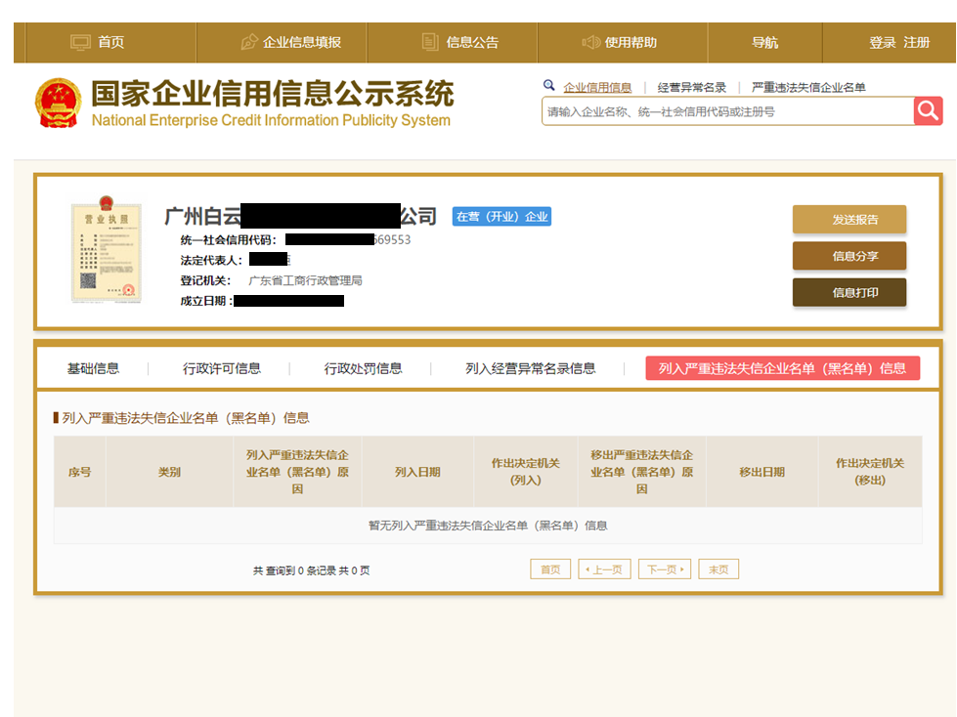
注：报价人须按上述格式要求截图并加盖公章，截图清晰显示报价人单位名称及列入严重违法失信企业名单信息，
附录7：

“信用中国”网站（www.creditchina.gov.cn）截图格式
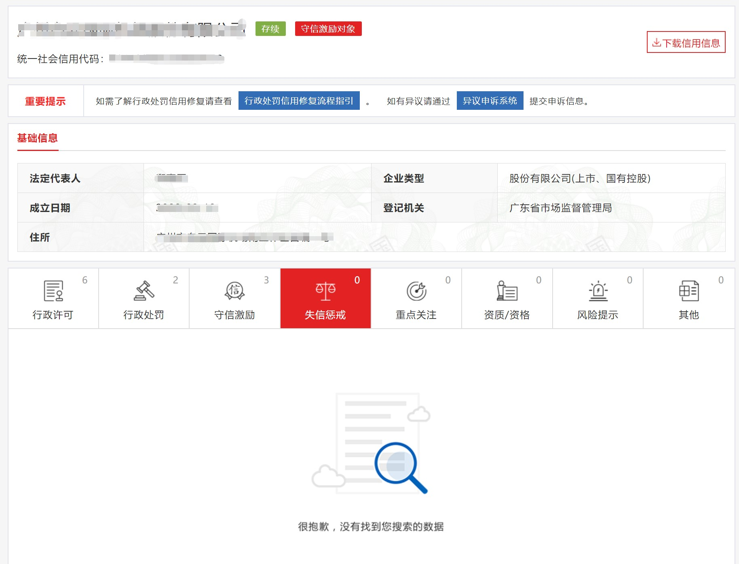

注：报价人须按上述格式要求截图并加盖公章，截图清晰显示报价人单位名称及失信惩戒信息。

附录8：

“中国执行信息公开网”网站（zxgk.court.gov.cn）截图
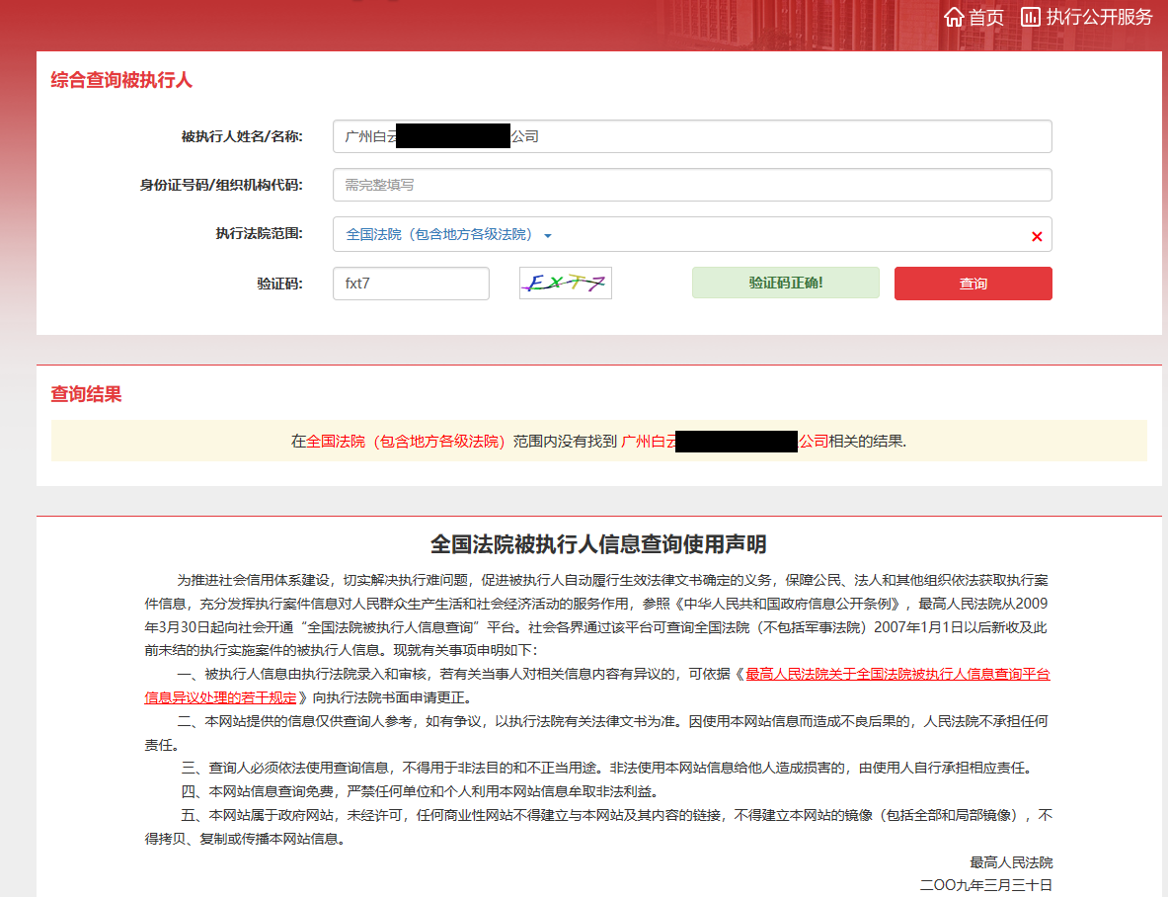

注：报价人须按上述格式要求截图并加盖公章，截图清晰显示报价人单位名称及查询结果。

第五部分 合同条款

买方：广东省机场管理集团有限公司揭阳潮汕机场公司 （以下简称甲方）
卖方： （以下简称乙方）
依据《中华人民共和国合同法》及有关规定，甲乙双方在自愿、平等、协商一致的基础上，就甲方同意采购乙方出售的滑行道中线LED灯，双方本着友好合作诚实守信的原则，特签订本合同，以资共同遵守。
- 规格、数量、单价等
名称 | 品牌 | 型号规格 | 技术参数 | 数量（支） | 单价（元） | 总计（元） | 应用需求
- 提供产品合格证等相关资料。
- 含改造安装。
总金额人民币：
备注：此合同报价已包含各种税费及设计、制造、检验、包装、运输、保险、改造安装、售后服务等发生的所有费用。
二、质量要求
乙方出售给甲方的滑行道中线LED灯具，必须完全符合及国家、地方以及行业的相关质量技术标准，这些标准必须是有关机构发布的最新版本的标准。
三、交货时间、地点、包装及验收方式
1、交货时间：合同签订后，按双方约定的时间按期交货和改造。
2、交货地点：广东省揭阳市空港经济区登岗镇揭阳潮汕机场
3、交货方式：分批供货。乙方根据甲方分批数量的要求负责将货物运至甲方指定的交货地点，费用由乙方负责，货到后由甲方负责验收。
4、买方保留根据实际需要，按所报价单价调整采购数量的权利。
5、货物包装：货物的包装应符合国家标准，以保证货物在运输过程中不受损伤，由于包装不当造成货物在运输过程中有任何损坏或丢失，由乙方负责。
6、货物验收：货物到达现场，甲乙双方均须在场并确认包装的完好性后，由甲方对货物进行清点验收并签字确认。若发现货物与箱单不符，乙方负责补齐或收回。如乙方不能按时到达，甲方有权开箱检验，并对缺件，损坏做出记录，乙方应认可并负责解决。
四、付款方式
- 合同总金额为人民币（大写）：
2、每批次货物按实结算，以送货验收单为准。货物经甲方验收合格，且乙方所开具的增值税专用发票经甲方验证准确无误后，十个工作日内全额汇款到乙方指定帐户。
3、乙方先支付人民币： 为质保金，如无质量问题，在质保期满后15天内退还给乙方（不计息）。
4、乙方开具的正式合法发票抬头应为甲方确定的正式用户。
5、除非双方另有约定，乙方提供的价格应为含税的售价，涵盖任何可能的税费，包括但不
限于增值税及其他有关的支出和花费。甲方无义务向乙方支付或报销任何本合同中未规
定的其他税收或费用。
6、除非双方另有约定，以上合同总金额已包括乙方将货物运至甲方指定地点，并经甲方检
验合格、接收货物之前的一切费用，包括但不限于保险、包装以及装卸、运输、仓储过
程中的不可预见费用。

五、售后服务
1、甲方在验收后正常使用起15日内，如遇有质量问题，乙方应在3个工作日内免费更换同型号全新设备一台并相应承担给甲方造成的经济损失。
2、质保期内因设备本身的质量问题，乙方在接到甲方通知后提供24小时响应,及时处理、解决出现的质量及安全问题。

六、违约、索赔
1、乙方所交产品的型号、规格、质量不符合合同约定的技术要求的，乙方必须无条件退回
全部货款，并向甲方支付合同总价款30%的违约赔偿金。
2、乙方同意由于乙方责任未按本合同规定的日期按时交货，每逾期一天，向甲方支付总价款的3‰为逾期违约金。
3、甲方无正当理由延期付款，每逾期一天，按应付款的3‰偿付给乙方，作为逾期付款违
约金。

七、知识产权
乙方保证本合同项下的货物不侵犯或不构成对任何第三方的知识产权的侵犯或不正当使用。如果任何第三方对货物的权利或利益提出主张，或声称货物侵犯或不正当使用其知识产权而起诉甲方，乙方应当就上述主张和诉讼对甲方进行赔偿、为甲方辩护并保证甲方不受损害。

八、争议解决方式
1、甲乙双方若发生合同纠纷，应本着互谅互让、互相尊重、和平友好的原则协商解决。
2、本合同履约地为广东省揭阳市空港经济区登岗镇揭阳潮汕机场，若双方不能通过协商达
成协议，可依据《中华人民共和国民事诉讼法》和《中华人民共和国合同法》的有关规
定，向履约地的仲裁机构申请仲裁或向签约地法院提起诉讼。
3、如果有附件，附件也是本合同不可缺少之组成部分，具有同等法律效力。

九、合同生效
1、本合同有效期自 年 月 日起至 年 月 日止。
2、本协议一式肆份，甲方执叁份，乙方执壹份，具有同等法律效力。合同未尽事宜可由甲乙双方商定，并签署书面补充协议。补充协议与本合同具有同等法律效力。

甲方：广东省机场管理集团有限公司 乙方：
揭阳潮汕机场公司
(盖章) (盖章)
地址：广东省揭阳市空港经济区 地址：

登岗镇揭阳潮汕机场
法定代表人/授权代表： 法定代表人/授权代表：
日 期： 年 月 日 日 期： 年 月 日
联系人： 联系人：
电 话： 电 话：

传 真： 0663-6192156 传 真：
开户名： 开户名：
开户行： 开户行：

帐 号： 帐 号：

签约地点：揭阳市空港经济区登岗镇
揭阳潮汕机场

